Знакомьтесь! Педагог-наставник – Наталья Викторовна Иванова.

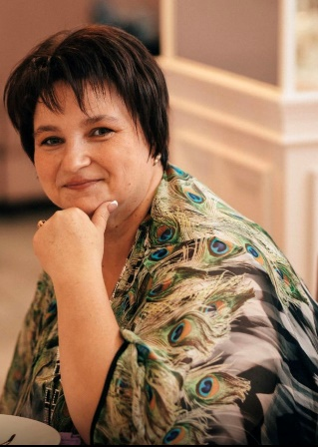

…каждый новый урок для наставника-
это новая задача,
выполнение которой он продумывает заранее…
на каждом уроке он должен достигнуть чего-то нового,
сделать шаг вперед, шаг дальше,
и повести за собой остальных…
К.Д. Ушинский

Для меня Наставник – это человек-профессионал, педагог от бога, опытный, харизматично заряжающий своей неиссякаемой профессионально-творческой энергией человек, непременно ведущий вперед, ведущий за собой…
Это человек-пример, человек – всплеск положительных новых профессиональных знаний, новых положительно-заряженных эмоций, это человек, за которым хочется следовать вперед, хочется стать лучше, следуя его примеру, во всем подражая ему и напитываясь его профессионализмом и душевной добротой, развиваясь вместе с ним…становясь лучше…добрее, профессиональнее, благодаря общению с ним…, подражая ему…
Именно таким человеком-примером, Наставником с большой буквы стала для меня в 2000 году, когда только что пришла работать во «Дворец Творчества Детей и молодежи», педагог отдела Пластических искусств Наталья Викторовна Иванова.
Придя работать из дошкольного образовательного учреждение в новую тогда для меня систему – систему дополнительного образования, я столкнулась с рядом трудностей, одним из которых было обязательное написание программы, сочетающей в себе несколько направлений декоративно-прикладной и изобразительной деятельности. Наталья Викторовна, являясь для меня совершенно новым, не знакомым человеком, в то сложноватое для меня время, очень просто по-свойски ко мне подошла и начала объяснять структуру и суть написания программы, радушно дав мне на изучение свою очень интересную авторскую программу «Сувенир на весь мир», которая и послужила мне очень хорошим примером для написания моей программы «Радуга».
Иванова Наталья Викторовна – педагог от бога, умеющая увлечь своим делом учеников, и поведя за собой не только подрастающее поколение, но и их родителей и коллег…
Наталья Викторовна с легкостью решала сложные педагогические ситуации, возникающие на занятиях.
Это человек с массой интересных идей, причем обязательно их воплощающих! Очень интересно и захватывающе, как говорится, на одном дыхании проходили занятия, выстроенные Н.В. Ивановой, приносящие радость, позитив, познание нового детям и гостям, присутствующим на занятии.
Благодаря ей, мир детей наполнялся особым творческим созерцанием прекрасного, яркими красками… Наталья Викторовна умела видеть в обычном пасмурном зимнем дне, просветы золотистого теплого солнца, пение птиц, шуршание не опавшей еще листвы, живописные следы птиц и животных на серебристом, кристально-чистом снегу…, и учила этому своих воспитанников…
Наталья Викторовна была основоположником проектной деятельности, заряжая своей неиссякаемой энергией детей, родителей, коллег…
Это человек – ведущий за собой, человек-праздник, человек – звезда, напитывающая окружающих своей профессионально – творческой энергией…

Автор статьи:
педагог дополнительного образования отдела «Пластические искусства» МАУДО «ДТДиМ» г. Оренбурга Анжела Геннадьевна Смакова.

